ANOMALIES ET BUG RENCONTRES SUR AGREE SIKUL A CORRIGER

Création d’un Département
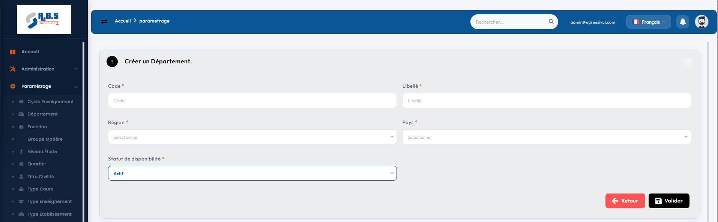
Lors de la création d’un Département, après avoir sélectionner la Région, le Pays doit remonter automatiquement

Création d’une Commune
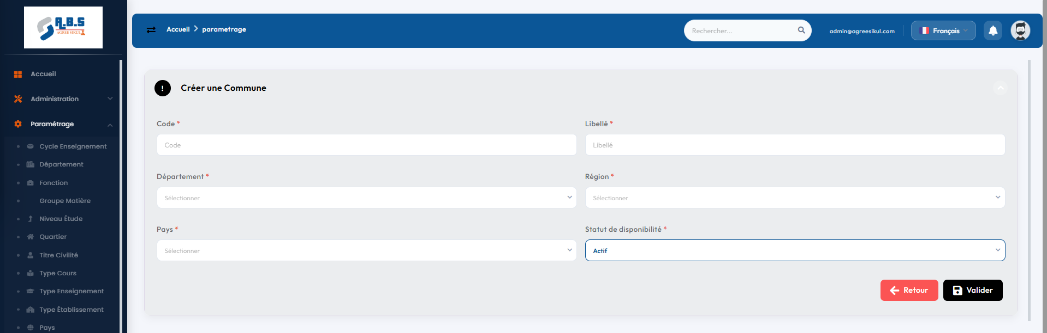
Lors de la création d’une Commune, après avoir sélectionné le Département, la Région et le Pays doivent remonter automatiquement

Création des quartiers
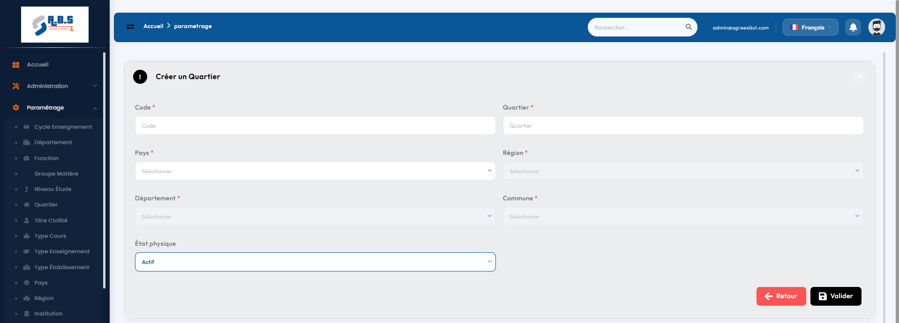
Pour la création du Quartier, après avoir sélectionné la Commune, le Département, la Région et le Pays doivent remonter automatiquement et doivent être alignés dans l’ordre ci-dessous :

Code Quartier

Commune Ville

Département Région/Province

Pays Etat physique

Tous ces champs doivent être rangés et se comporter comme sur le Bloc Adresse du formulaire de création d’une Institution
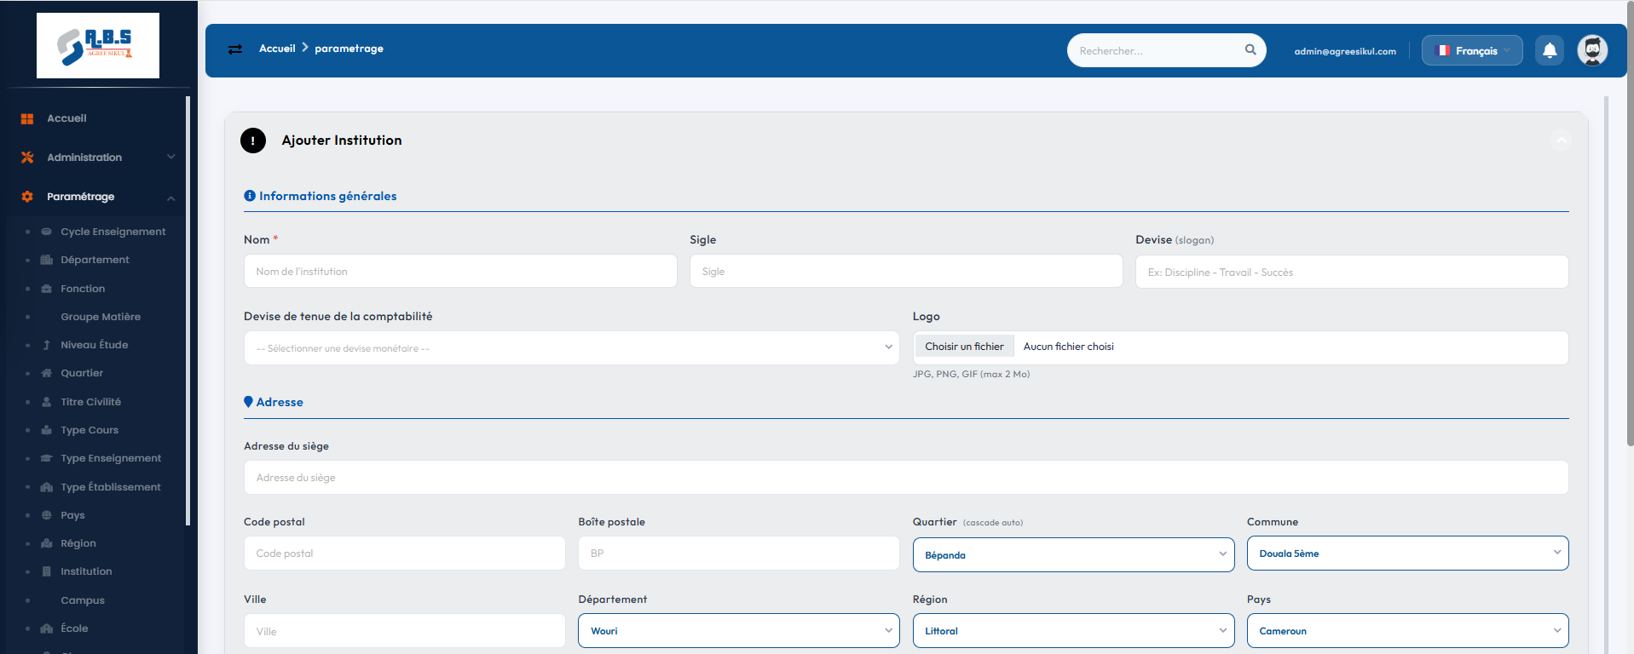
Ici, lorsqu’on sélectionne le Quartier, la Commune, le Département, la Région et le Pays remontent automatiquement (mais il faut laisser la possibilité à l’utilisateur de faire un autre choix en ne verrouillant pas ces différents champs)

Création des Niveaux Etude
Ajouter les champs Ecole et Section au formulaire de création des Niveaux Etudes parce que les Sigles diffèrent d’une école à une autre et d’une section à une autre sur le même niveau d’étude
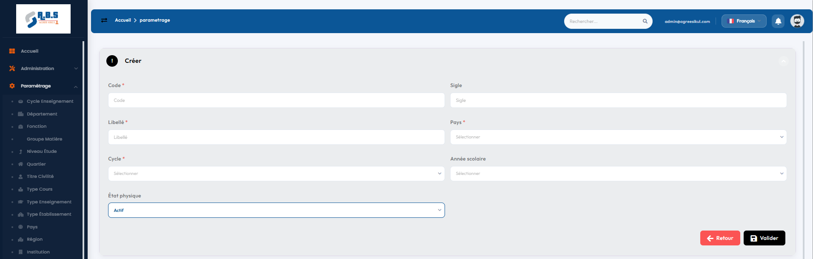

Création d’une Matière Unité
Les champs de ce formulaire doivent être ceux-ci-dessous et alignés dans cet ordre :

Code Libellé

Ecole Institution

Niveau Section

Cycle Coefficient

Etat physique

Création d’un Groupe Matière
Les champs de ce formulaire doivent être ceux-ci-dessous et alignés dans cet ordre :

Code Libellé

Ecole Institution

Niveau Section

Cycle Matière 1

Matière 2 Matière 3

Matière 4 Matière 5

Matière 6 Matière 7

Matière 8 Matière 9

Matière 10 Etat physique

Nous voyons les champs Année scolaire et Pays au milieu du formulaire de création des Groupes de matières alors qu’ils ne doivent pas figurer à ce niveau mais après le champ Matière 10
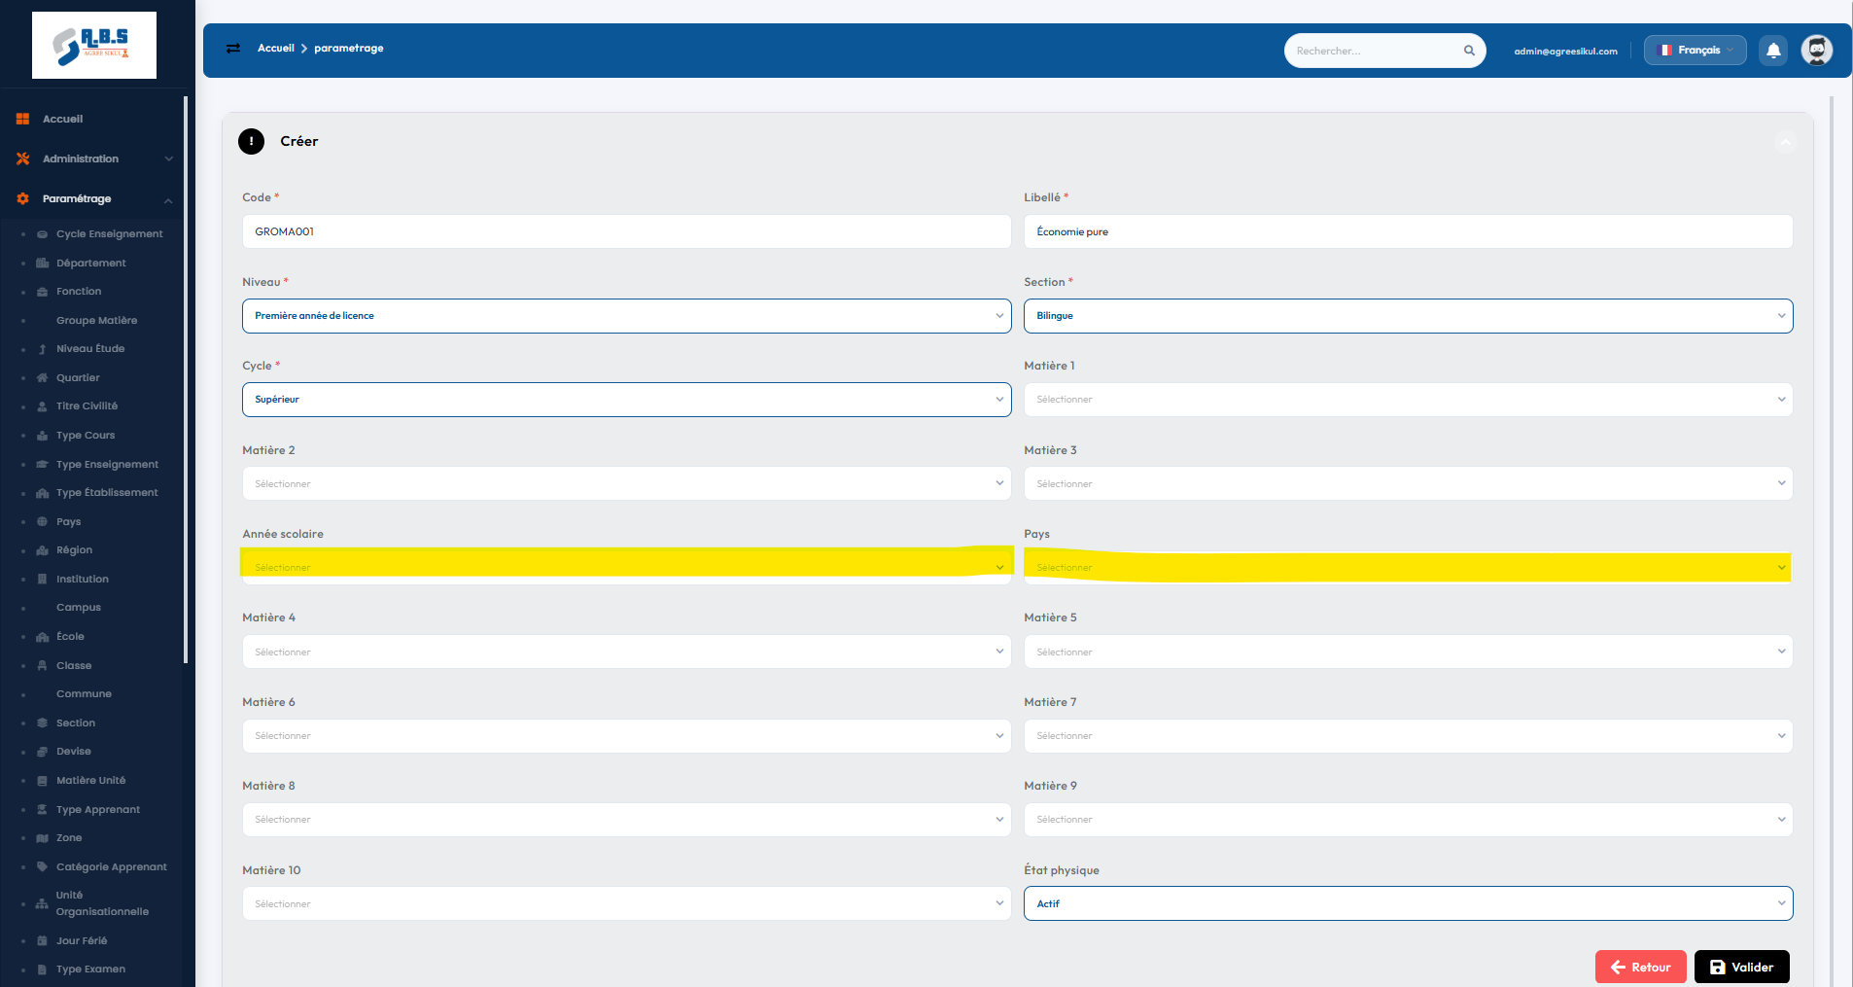

Création d’une Classe/Salle de cours
Lors de la création des Classes, nous ne pouvons pas avancer parce que la liste déroulante du champ Niveau ne remonte pas la liste des Niveaux Etude paramétrés
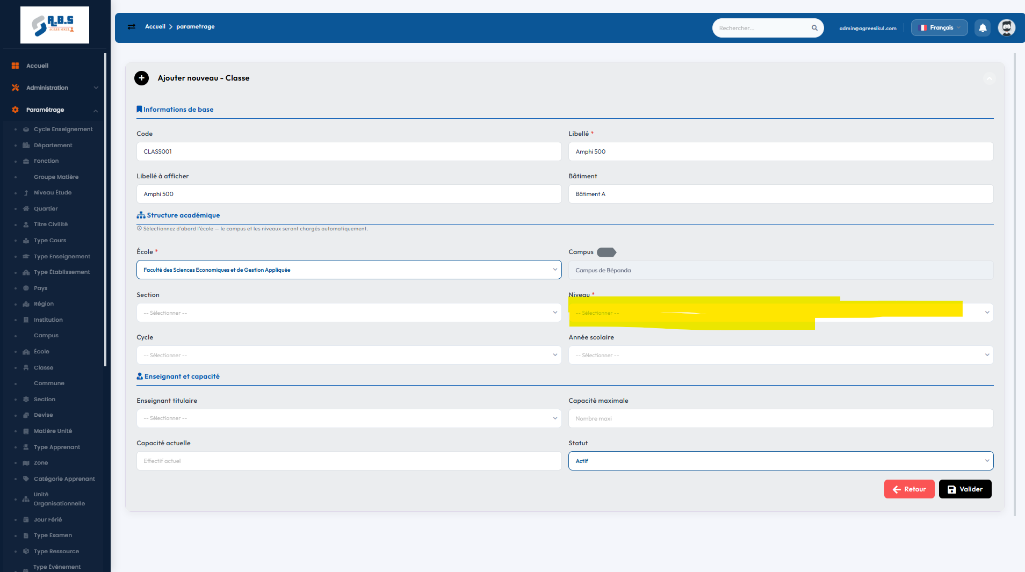
Il faut modifier l’intitulé Classe par Classe/Salle de cours
Ajout de l’apprenant
Le champ Classe ne remonte pas la totalité des Classe paramétrées dans le système
